DESAFIOS

Questão 01. Faça um programa em C que apresente um quadrado como o do exemplo abaixo. O usuário deve informar qual a altura ele deseja para o triângulo e se ele gostaria que o triângulo fosse apresentado vazado ou preenchido.
******** ********
******** * *
******** * *
******** * *
***** *** * *
******** * *
******** * *
******** ********
Preenchido Vazado

Questão 02. Escreva um programa em C que apresente uma pirâmide de números como a que se segue. Para isso deverá pedir ao utilizador o valor de N que deverá ser obrigatoriamente maior ou igual 2. A pirâmide apresentada é o exemplo para N = 5.
1
1 2 1
1 2 3 2 1
1 2 3 4 3 2 1
1 2 3 4 5 4 3 2 1

Questão 03. Faça um programa em C que apresente um triângulo como o do exemplo abaixo. O usuário deve informar qual a altura ele deseja para o triângulo e se ele gostaria que o triângulo fosse apresentado vazado ou preenchido.
* *
** **
*** * *
**** * *
***** * *
****** * *
******* * *
******** ********
Preenchido Vazado

Questão 04. Implemente um programa que desenhe o losango abaixo na tela. O usuário deve informar a largura central do losango.

X
XXX
XXXXX
XXXXXXX
XXXXXXXXX
XXXXXXX
XXXXX
XXX
X

Questão 05. Triângulo de Pascal é um triângulo aritmético infinito onde são dispostos os coeficientes das expansões binominais. Abaixo o exemplo de um Triângulo de Pascal até a linha 7 de altura.
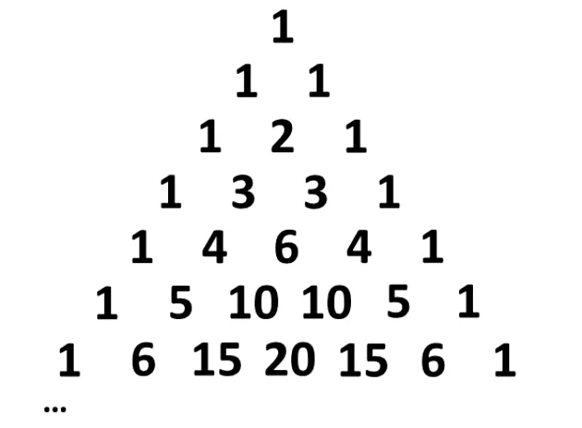
O primeiro e último número de cada linha deve ser 1. Cada número do triângulo de Pascal é igual à soma do número imediatamente acima e do antecessor do número de cima, conforme o gif abaixo demostra.


Agora que você já sabe o que é um triângulo de pascal, faça um programa em C que, dada a altura do triângulo de pascal, desenhe o triângulo resultante.

Questão 06. Escreva um programa em C que apresente uma árvore de Natal como a do exemplo abaixo. Para isso deverá pedir ao usuário o valor de B que representa o número de asteriscos (*) na base da árvore. O valor de B deverá ser obrigatoriamente ímpar e maior ou igual 3. Deverá pedir também o valor de L e A que representam, respectivamente a largura e a altura do tronco da árvore. A largura do tronco L deverá ser pelo menos 1 asterisco, deverá ser obrigatoriamente impar e não poderá ultrapassar metade de B, isto é metade do número de asteriscos da base. A altura do tronco A deverá ser pelo menos 2 asteriscos e não deverá ultrapassar metade de B. Em caso de valores inválidos o programa deverá apresentar um erro e voltar a pedi-los.
O exemplo da árvore em baixo tem uma base com B = 13 asteriscos, um tronco com largura L = 3 asteriscos e altura A = 4 asteriscos.

*
***
*****
*******
*********
***********
*************
***
***
***
***

Questão 07. Escreva um programa em C que apresente uma espiral quadrada de números na tela. O usuário deve informar o valor de N, que define uma matriz N por N, sendo N obrigatoriamente maior ou igual a 3. A matriz deve ser preenchida com os números de 1 até N ao quadrado, dispostos em forma de espiral partindo do canto superior esquerdo e movendo-se no sentido horário em direção ao centro. Os números devem ser alinhados em colunas com largura suficiente para acomodar o maior valor. Em caso de valor inválido, o programa deverá apresentar uma mensagem de erro e solicitar novamente.
O exemplo abaixo mostra a espiral para N = 4.
1 2 3 4
12 13 14 5
11 16 15 6
10 9 8 7
E para N = 6.
1 2 3 4 5 6
20 21 22 23 24 7
19 32 33 34 25 8
18 31 36 35 26 9
17 30 29 28 27 10
16 15 14 13 12 11
Questão 08. Implemente em C um programa que desenhe o floco de neve de Koch em caracteres ASCII. O usuário deve informar o nível N do fractal, que deverá ser obrigatoriamente maior ou igual a 1 e menor ou igual a 3. A ideia é a seguinte. Comece com uma estrela de seis pontas, formada por dois triângulos sobrepostos. Esta é a figura para N = 1. Para chegar ao nível seguinte, cada uma das seis pontas da estrela é substituída por uma estrela menor de seis pontas, e o processo se repete. Quanto maior o N, mais detalhada e recortada fica a borda do floco. O programa deve calcular automaticamente o tamanho da matriz de caracteres necessária para acomodar o fractal e renderizar o resultado usando o caractere asterisco. Em caso de valor inválido, o programa deverá apresentar uma mensagem de erro e solicitar novamente.
DESAFIO MÁXIMO. Não espero que vcs sejam capazes de resolver essa sem pedir pro gpt.
O exemplo abaixo mostra o resultado para N = 1.
*
** **
* **
** **
************** **************
* **
* *
** *
* **
* *
* **
* *
** *
* **
************* ***************
** *
* **
* *
** *
*
E o exemplo a seguir mostra o resultado para N = 2.
*
** **
******** ********
** **
* * * *
* ** * * * *
* * * * ** *
******* ******* ******* ********
** **
* *
* **
* *
******* ********
** **
* *
** **
******* ********
* **
* *
* **
** **
******* ******* ******* ********
* ** * * * *
* * * * ** *
* * * *
** **
******** ********
* *
* *
*

